**FACULTAD DE INGENIERÍA MECÁNICA Y ELÉCTRICA**

**Materia: Sistemas de Información ll**

**Maestro: Sergio Castañeda Alvarado**

**Alumno: Joaquín Aldair Núñez García**



**9º Semestre ISC**

**Examen Segundo Parcial**

***1.- Que base de datos manejaste y como se llamó finalmente la tabla que se integró al modelo de datos realizado. Anexar el modelo de datos final.***

R= Use la base de datos GLOBAL BIKE de SQL que previamente se había utilizado en la clase la tabla se llamó DESCRIPCION_DE_BICIS y así quedo estructurada:

CREATE TABLE DESCRIPCION_DE_BICIS

(

Id_Producto varchar(8) FOREIGN KEY REFERENCES Materiales(Id_Material) not null,

Morfologia_de_cuadro varchar (max),

Tipo_Freno varchar(max),

Tipo_Manillar varchar(max),

Suspension char(2),

Suspension_Silla char(2),

Potencia char(2),

No_Velocidades smallint,

Tallas char(2),

Colores char(2),

Precio_USD money,

Peso_KG float,

Cuadro varchar(max),

Horquilla varchar(max),

Potencia_Material varchar(max),

Llantas varchar(max),

Tija varchar(max),

Manillar varchar(max),

Guardafangos char(2),

protector_De_Cadena char(2),

Timbre char(2),

Luz_Delantera char(2),

Luz_Trasera char(2),

Canasta char(2),

Parilla char(2),

Caballete char(2)

Primary key(Id_Producto)

)

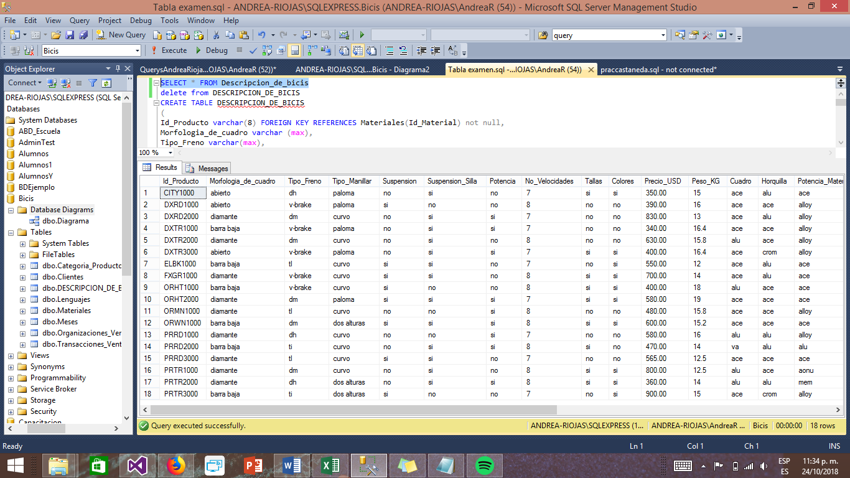**2.- Como quedo finalmente la normalización de los datos**

**3.- Describe brevemente todas las actividades que tuviste que desarrollar y que fue lo que aprendiste.**

R= Acarrear los datos de la tabla de material para poder ingresar los id de producto, después se estructuro la tabla y se importaron los datos de un documento de Excel que tuve que realizar basándome en los datos que fueron entregados con las hojas del proyecto a realizar.

**4.- Porque es importante el punto de migración de objetos y Q&A Testings en el manejo de datos.**

R= Para la mejora de la productividad y la posibilidad de reutilización del código actual

**5.- Dame tu opinión de como todos estos productos impactan en tu formación académica.**

R= Para poder aprender acerca de los procesos de negocios en la fabricación de x producto, el detalle de los materiales y el registro de dicho proceso en una base datos.

Create Database Bicis

Go

use Bicis

Create Table Lenguajes (

Llave_Lenguaje VarChar(2) Primary Key,

Lenguaje VarChar(20),

Pais VarChar(20)

)

Go

Create Table Organizaciones_Venta (

Id_Organizacion VarChar(4) Primary Key,

Llave_Lenguaje VarChar(2) Foreign Key References Lenguajes(Llave_Lenguaje),

Descripcion VarChar(Max)

)

Go

Create Table Categoria_Producto (

Id_Cat_Prod VarChar(3) Primary Key,

Llave_Lenguaje VarChar(2) Foreign Key References Lenguajes(Llave_Lenguaje),

Descripcion VarChar(Max)

)

Go

Create Table Materiales (

Descripcion VarChar(Max),

Id_Material VarChar(8) Primary Key,

Id_Cat_Prod VarChar(3) Foreign Key References Categoria_Producto(Id_Cat_Prod),

Divison VarChar(2)

)

Go

Create Table Clientes (

Id_Cliente Int Primary Key,

Llave_Lenguaje VarChar(2) Foreign Key References Lenguajes(Llave_Lenguaje),

Id_Organizacion VarChar(4) Foreign Key References Organizaciones_Venta(Id_Organizacion),

Locacion VarChar(Max),

Pais VarChar(2),

Descripcion VarChar(Max)

)

Go

Create Table Meses (

Mes Int Primary Key,

Nombre VarChar(10)

)

Go

Insert Into Meses Values ('1', 'Enero')

Insert Into Meses Values ('2', 'Febrero')

Insert Into Meses Values ('3', 'Marzo')

Insert Into Meses Values ('4', 'Abril')

Insert Into Meses Values ('5', 'Mayo')

Insert Into Meses Values ('6', 'Junio')

Insert Into Meses Values ('7', 'Julio')

Insert Into Meses Values ('8', 'Agosto')

Insert Into Meses Values ('9', 'Septiembre')

Insert Into Meses Values ('10', 'Octubre')

Insert Into Meses Values ('11', 'Noviembre')

Insert Into Meses Values ('12', 'Diciembre')

Go

Create Table Transacciones_Venta (

No_Orden Int,

No_Item Int,

Año Int,

Mes Int Foreign Key References Meses(Mes),

Fecha DateTime,

Id_Cliente Int Foreign Key References Clientes(Id_Cliente),

Producto VarChar(8) Foreign Key References Materiales(Id_Material),

Cantidad Int,

Unidad_Medicion VarChar(2),

Ganancia_USD Money,

Descuento_USD Money,

Costo_USD Money,

Constraint PK_Venta Primary Key (No_Orden, No_Item)

)

Go

--Lista del cliente 19000 Q1

select*

from Transacciones_Venta

where Id_Cliente =19000

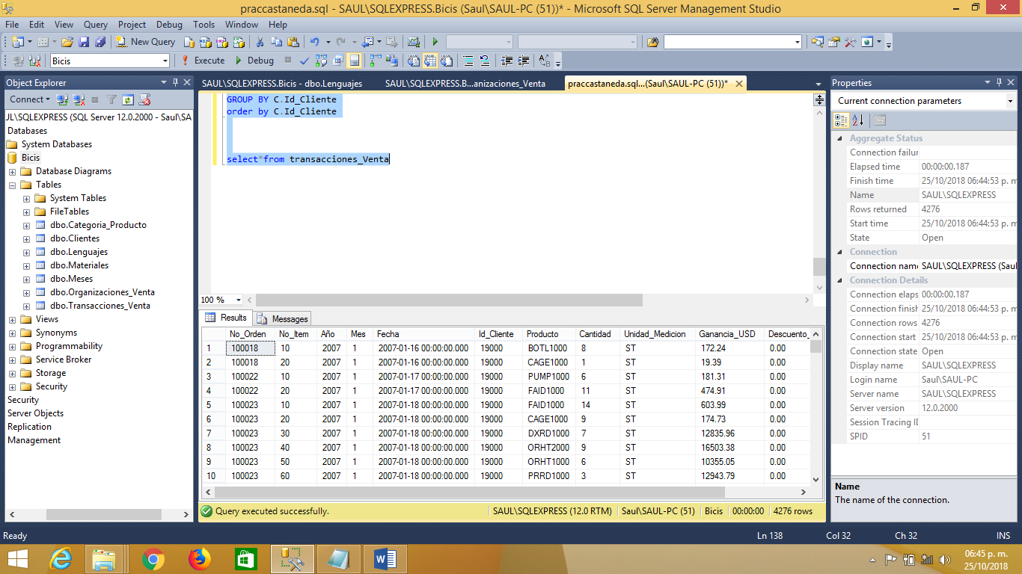

--calcular total costo 20662497.34Q2

select sum (Costo_USD) as total

from Transacciones_Venta

where Id_Cliente =19000

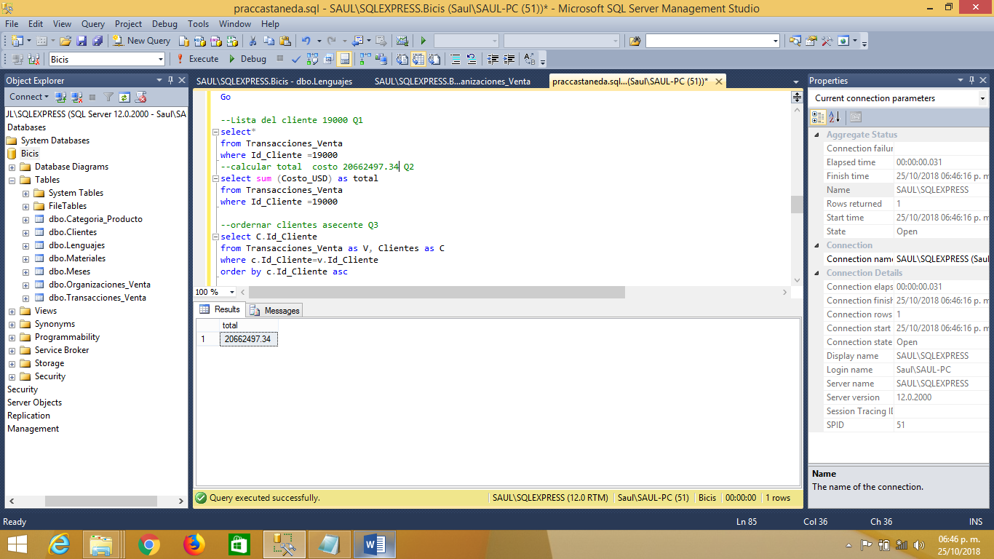

--ordernar clientes asecente Q3

select C.Id_Cliente

from Transacciones_Venta as V, Clientes as C

where c.Id_Cliente=v.Id_Cliente

order by c.Id_Cliente asc

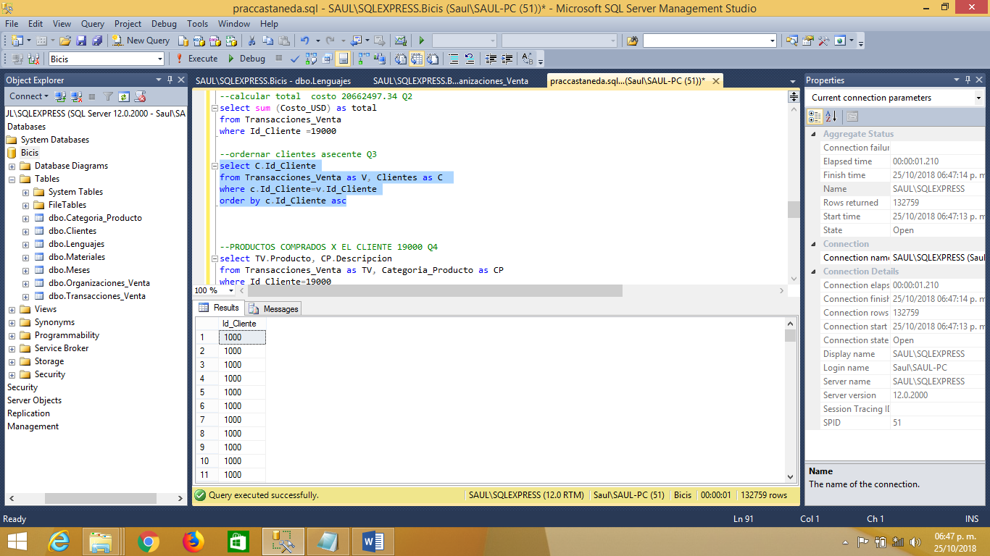

--PRODUCTOS COMPRADOS X EL CLIENTE 19000 Q4

select TV.Producto, CP.Descripcion

from Transacciones_Venta as TV, Categoria_Producto as CP

where Id_Cliente=19000

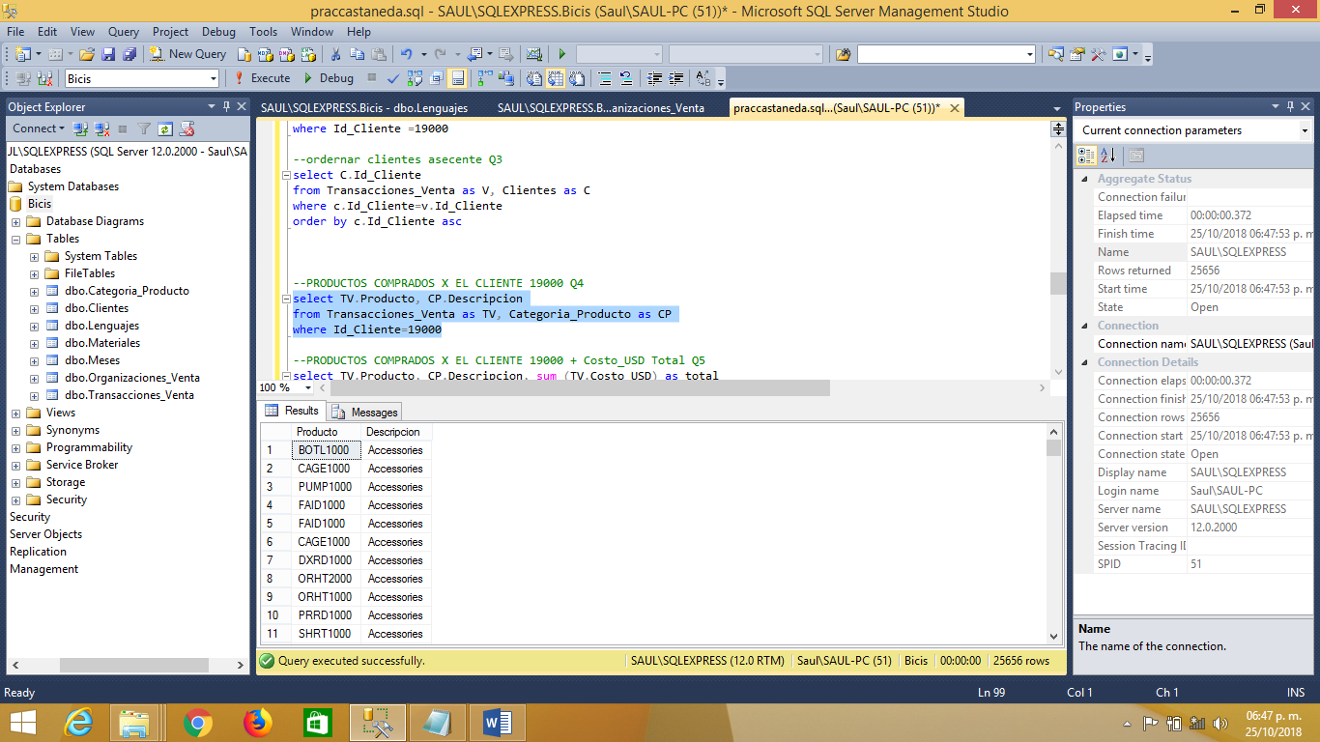

--PRODUCTOS COMPRADOS X EL CLIENTE 19000 + Costo_USD Total Q5

select TV.Producto, CP.Descripcion, sum (TV.Costo_USD) as total

from Transacciones_Venta as TV, Categoria_Producto as CP

where Id_Cliente=19000

group by TV.Producto, CP.Descripcion

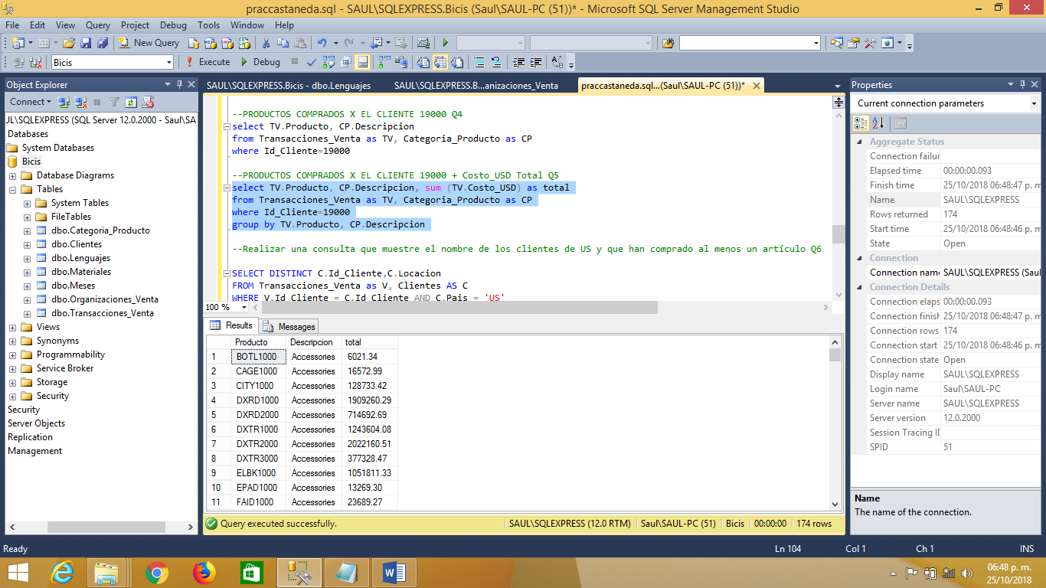

--Realizar una consulta que muestre el nombre de los clientes de US y que han comprado al menos un artículo Q6

SELECT DISTINCT C.Id_Cliente,C.Locacion

FROM Transacciones_Venta as V, Clientes AS C

WHERE V.Id_Cliente = C.Id_Cliente AND C.Pais = 'US'

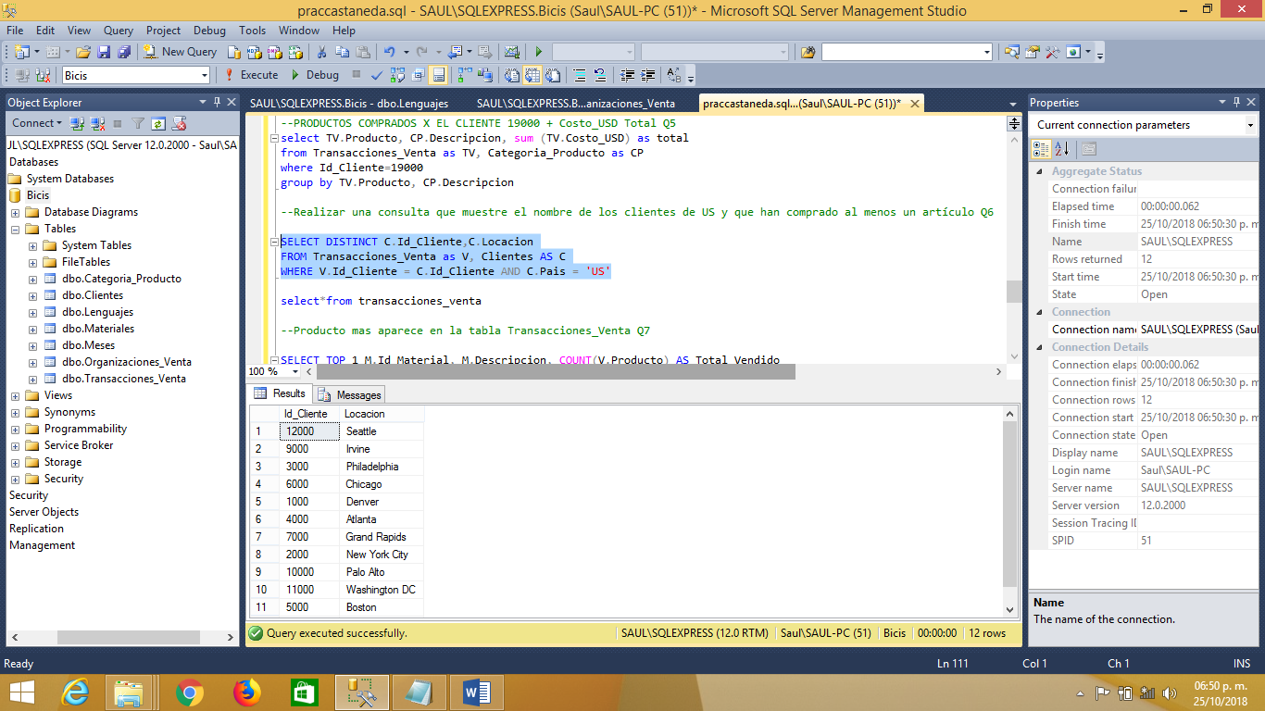

--Producto mas aparece en la tabla Transacciones_Venta Q7

SELECT TOP 1 M.Id_Material, M.Descripcion, COUNT(V.Producto) AS Total_Vendido

FROM Materiales AS M, Transacciones_Venta AS V

WHERE M.Id_Material = V.Producto

GROUP BY M.Id_Material, M.Descripcion

ORDER BY Total_Vendido DESC

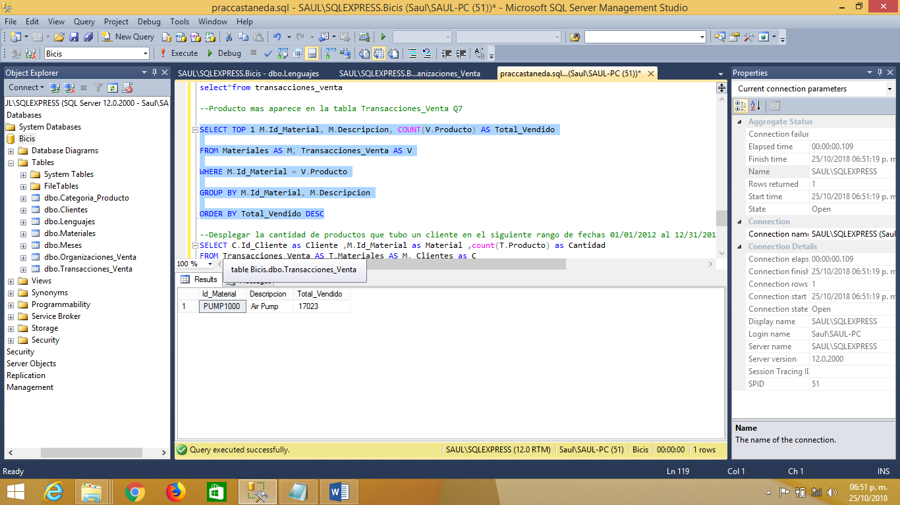

--Desplegar la cantidad de productos que tubo un cliente en el siguiente rango de fechas 01/01/2012 al 12/31/2012 Q8b(PENDIENTE)

SELECT C.Id_Cliente as Cliente ,M.Id_Material as Material ,count(T.Producto) as Cantidad

FROM Transacciones_Venta AS T,Materiales AS M, Clientes as C

WHERE C.Id_Cliente=19000 AND T.Id_Cliente=19000 AND T.Fecha between '01/01/2012' AND '12/31/2012'

GROUP BY C.Id_Cliente

order by C.Id_Cliente

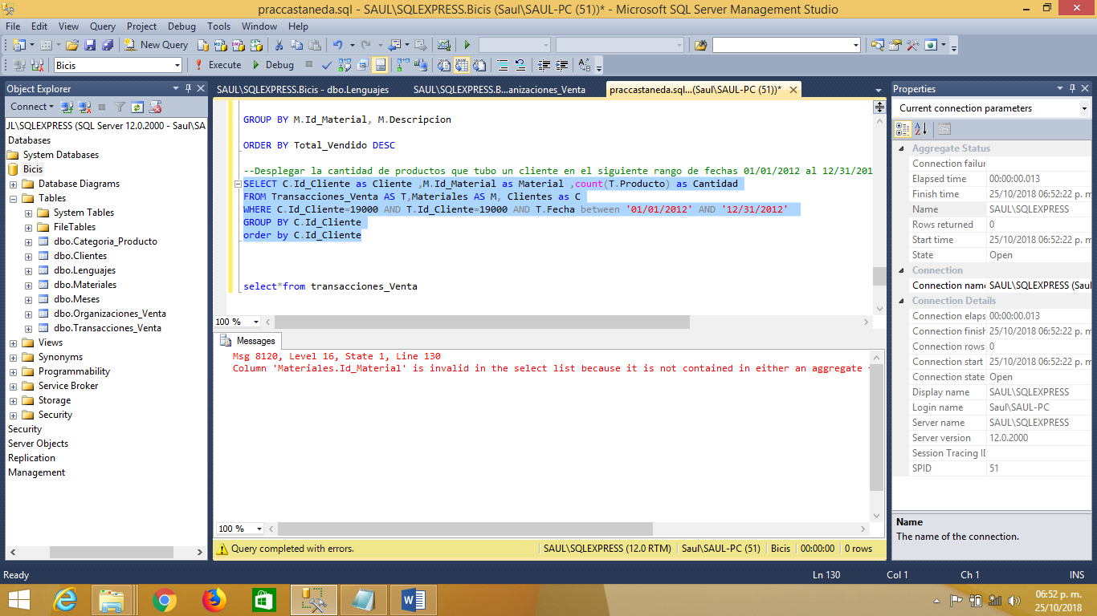

select*from transacciones_Venta